ФЕДЕРАЛЬНОЕ АГЕНТСТВО ЖЕЛЕЗНОДОРОЖНОГО ТРАНСПОРТА
Федеральное государственное бюджетное образовательное учреждение высшего образования
«Петербургский государственный университет путей сообщения
Императора Александра I»
(ФГБОУ ВО ПГУПС)

Кафедра «Локомотивы и локомотивное хозяйство»

РАБОЧАЯ ПРОГРАММА
дисциплины
«информационные технологии и системы диагностирования и неразрушающего контроля при производстве и ремонте подвижного состава» (Б1.Б.48)
для специальности
23.05.03 «Подвижной состав железных дорог»
по специализации
«Технология производства и ремонта подвижного состава»

Форма обучения – очная

Санкт-Петербург
2018
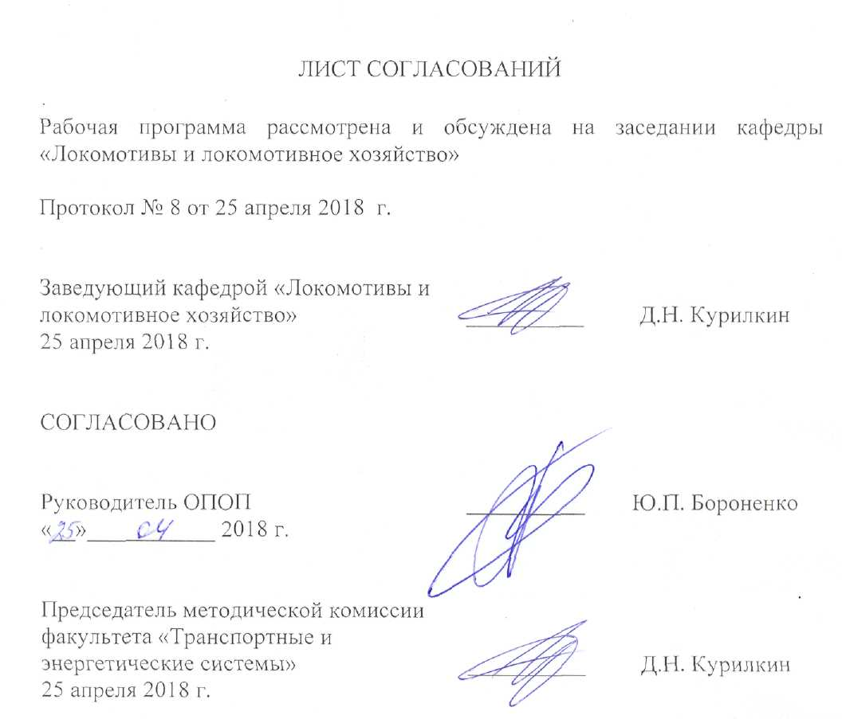

1. Цели и задачи дисциплины

Рабочая программа составлена в соответствии с ФГОС ВО, утвержденным «17» октября 2016 г., приказ № 1295 по специальности 23.05.03 «Подвижной состав железных дорог», по дисциплине «Информационные технологии и системы диагностирования и неразрушающего контроля при производстве и ремонте подвижного состава».
Целью изучения дисциплины «Информационные технологии и системы диагностирования и неразрушающего контроля при производстве и ремонте подвижного состава» является освоение студентами знаний в области методов и средств получения, хранения и переработки информации, получаемой в ходе оценки технического состояния подвижного состава на основе использования новых информационных технологий и современных диагностических комплексов.
Для достижения поставленной цели решаются следующие задачи:
- обучение студентов навыкам использования современных информационных технологий, баз данных, получаемых в ходе мониторинга и диагностики эксплуатируемого подвижного состава, с целью улучшения его показателей безопасности, надежности и экономической эффективности;
- приобретение обучающимися навыков работы с компьютером и системами контроля и диагностики как средствами получения информации о техническом состоянии подвижного состава;
- изучение студентами методов применения информационных технологий в сфере производства и ремонта подвижного состава, обработке информации в компьютерных сетях;
- приобретение обучающимися способностей использовать информационные технологии при проектировании, модернизации и ремонте подвижного состава.

2. Перечень планируемых результатов обучения по дисциплине, соотнесенных с планируемыми результатами освоения основной профессиональной образовательной программы

Планируемыми результатами обучения по дисциплине являются: приобретение знаний, умений, навыков и/или опыта деятельности.
В результате освоения дисциплины обучающийся должен:
ЗНАТЬ:
- глобальные и локальные компьютерные сети; информационные технологии на предприятиях по производству и ремонту подвижного состава; системы управления базами данных; алгоритмы диагностирования, автоматизированные средства технического диагностирования и неразрушающего контроля; автоматизированные рабочие места на предприятиях по производству и ремонту подвижного состава;
УМЕТЬ:
- применять системы управления базами данных и системы автоматизированного управления и технического диагностирования для решения профессиональных задач в области производства и ремонта подвижного состава.
ВЛАДЕТЬ:
- навыками применения автоматизированных компьютерных технологий и автоматизированных систем технического диагностирования и неразрушающего контроля при производстве и ремонте подвижного состава.
Приобретенные знания, умения, навыки и/или опыт деятельности, характеризующие формирование компетенций, осваиваемые в данной дисциплине, позволяют решать профессиональные задачи, приведенные в соответствующем перечне по видам профессиональной деятельности в п. 2.4 основной профессиональной образовательной программы (ОПОП).
Изучение дисциплины направлено на формирование следующих общепрофессиональных компетенций (ОПК):
- способностью понимать сущность и значение информации в развитии современного информационного общества, сознавать опасности и угрозы, возникающие в этом процессе, соблюдать основные требования информационной безопасности, в том числе защиты государственной тайны и коммерческих интересов (ОПК-4);
- владением основными методами, способами и средствами получения, хранения и переработки информации, навыками работы с компьютером как средством управления информацией и автоматизированными системами управления базами данных (ОПК-5);
- способностью применять современные программные средства для разработки проектно-конструкторской и технологической документации (ОПК-10).
Изучение дисциплины направлено на формирование следующих профессиональных компетенций (ПК), соответствующих виду профессиональной деятельности, на который ориентирована программа специалитета:
производственно-технологическая деятельность:
- способностью осуществлять диагностику и освидетельствование технического состояния подвижного состава и его частей, надзор за их безопасной эксплуатацией, разрабатывать и оформлять ремонтную документацию (ПК-6);
а также профессионально-специализированными компетенциями для специализации «Технология производства и ремонта подвижного состава»:
- владением методами технологической подготовки производства по изготовлению и ремонту подвижного состава, способностью проектировать технологические процессы механизированного и автоматизированного производства и технологического оснащения предприятий по производству и ремонту подвижного состава, разрабатывать соответствующую технологическую документацию, оценивать эффективность и качество технологических решений с использованием современных информационных технологий, автоматизированных средств технической диагностики и систем менеджмента качества (ПСК-4.1).

Область профессиональной деятельности обучающихся, освоивших данную дисциплину, приведена в п. 2.1 ОПОП.
Объекты профессиональной деятельности обучающихся, освоивших данную дисциплину, приведены в п. 2.2 ОПОП.

3. Место дисциплины в структуре основной профессиональной образовательной программы

Дисциплина «Информационные технологии и системы диагностирования и неразрушающего контроля при производстве и ремонте подвижного состава» (Б1.Б.48) относится к базовой части специализации и является обязательной для изучения для специализации «Технология производства и ремонта подвижного состава».

4. Объем дисциплины и виды учебной работы
Вид учебной работы | Всего часов | Семестр
 |  | 9
Контактная работа (по видам учебных занятий)  В том числе:  - лекции (Л)  - практические занятия (ПЗ)  - лабораторные работы (ЛР) | 72  32  -  32 | 72  32  -  32
Самостоятельная работа (СРС) (всего) | 26 | 26
Контроль | 54 | 54
Форма контроля знаний | Э | Э
Общая трудоемкость: час / з.е. | 144/4 | 144/4
Примечания: «Форма контроля знаний» – экзамен (Э), зачет (З), зачет с оценкой (З*), курсовой проект (КП), курсовая работа (КР), контрольная работа (КЛР).

5. Содержание и структура дисциплины
5.1 Содержание дисциплины
№ п/п | Наименование раздела дисциплины | Содержание раздела
1. | Введение. | Содержание и задачи изучаемой дисциплины. Основные виды микропроцессорных систем. Обобщённая структура микропроцессорных систем управления и диагностики. Области применения микропроцессорных систем управления и диагностики. Аспекты, учитываемые при разработке микропроцессорных систем. Особенности эксплуатации микропроцессорных систем. Аппаратное обеспечение современных микропроцессорных систем управления. Средства разработки программного обеспечения микропроцессорных систем. Методы разработки программного обеспечения микропроцессорных систем.
2. | Микропроцессорные система управления подвижным составом. | Общие сведения о микропроцессорных системах, используемых на современном подвижном составе железных дорог. Конструкция микропроцессорных систем подвижного состава. Использование микропроцессорных систем для диагностирования силовых установки и другого оборудования подвижного состава.
3. | Комплексные микропроцессорные системы управления и диагностирования подвижного состава. | Общие сведения о комплексных микропроцессорных системах, используемых на современном подвижном составе железных дорого. Конструкция комплексных микропроцессорных систем подвижного состава. Использование комплексных микропроцессорных систем для диагностирования подвижного состава.
4. | Системы автоматизированного контроля параметров подвижного состава. | Общие сведения об автоматизированных системах контроля параметров используемых на современном подвижном составе железных дорого. Использование автоматизированных система контроля параметров для диагностирования подвижного состава.
5. | Организация работы группы диагностирования современного подвижного состава. | Определение состава группы. Оборудование необходимое для передачи, обработки и расшифровке диагностической информации. Расшифровка и обработка диагностической информации.
6. | Методы передачи бортовой информации подвижного состава на стационарные пункты. | Передача бортовой информации подвижного состава с использованием съёмных носителей. Беспроводная передача бортовой и6нформации.
7. | Автоматизированное рабочее место группы диагностирования. | Средства сбора, передачи и обработки диагностической информации. Виды автоматизированных систем обработки диагностической информации.
8. | Диагностирование узлов и агрегатов подвижного состава, с использованием микропроцессорных систем. | Принципы диагностирования современного подвижного состава. Диагностирование узлов и агрегатов тягового подвижного состава с использованием микропроцессорных систем.

5.2 Разделы дисциплины и виды занятий

№ п/п | Наименование раздела дисциплины | Л | ПЗ | ЛР | СРС
1 | Введение. | 4 | - | - | 4
2 | Микропроцессорные система управления подвижным составом. | 4 | - | 4 | 4
3 | Комплексные микропроцессорные системы управления и диагностирования подвижного состава. | 4 | - | 4 | 4
4 | Системы автоматизированного контроля параметров подвижного состава. | 4 | - | 4 | 2
5 | Организация работы группы диагностирования современного подвижного состава. | 4 | - | 4 | 2
6 | Методы передачи бортовой информации подвижного состава на стационарные пункты. | 4 | - | 4 | 2
7 | Автоматизированное рабочее место группы диагностирования. | 4 | - | 4 | 2
8 | Диагностирование узлов и агрегатов подвижного состава, с использованием микропроцессорных систем. | 6 | - | 8 | 6
Итого |  | 32 | - | 32 | 26

6. Перечень учебно-методического обеспечения для самостоятельной работы обучающихся по дисциплине
№  п/п | Наименование раздела | Перечень учебно-методического обеспечения
1. | Введение. | 1. Грищенко А.В., Грачёв В.В. и др., Микропроцессорные системы автоматического регулирования электропередачи тепловозов – М.: Маршрут, 2004, 322c.  2. Грищенко А.В. и др., Автоматизация локомотивов – М.: ГОУ «Учебно-методический центр по образованию на железнодорожном транспорте», 2007, 245c.
2. | Микропроцессорные система управления подвижным составом.
3. | Комплексные микропроцессорные системы управления и диагностирования подвижного состава.
4. | Системы автоматизированного контроля параметров подвижного состава.
5. | Организация работы группы диагностирования современного подвижного состава.
6. | Методы передачи бортовой информации подвижного состава на стационарные пункты.
7. | Автоматизированное рабочее место группы диагностирования.
8. | Компьютеризированные базы данных.
9. | Диагностирование узлов и агрегатов подвижного состава, с использованием микропроцессорных систем.

7. Фонд оценочных средств для проведения текущего контроля успеваемости и промежуточной аттестации обучающихся по дисциплине

Фонд оценочных средств по дисциплине является неотъемлемой частью рабочей программы и представлен отдельным документом, рассмотренным на заседании кафедры и утвержденным заведующим кафедрой.

8. Перечень основной и дополнительной учебной литературы, нормативно-правовой документации и других изданий, необходимых для освоения дисциплины

8.1 Перечень основной учебной литературы, необходимой для освоения дисциплины

1. Бабков, Ю.В. Автоматизация локомотивов [Электронный ресурс] : учеб. пособие / Ю.В. Бабков, Ф.Ю. Базилевский, А.В. Грищенко. — Электрон. дан. — Москва : УМЦ ЖДТ, 2007. — 323 с. — Режим доступа: https://e.lanbook.com/book/58986. — Загл. с экрана.
2. Микропроцессорные системы автоматического регулирования электропередачи тепловозов [Электронный ресурс] : учеб. пособие — Электрон. дан. — Москва : УМЦ ЖДТ, 2004. — 172 с. — Режим доступа: https://e.lanbook.com/book/58985. — Загл. с экрана.
8.2 Перечень дополнительной учебной литературы, необходимой для освоения дисциплины
1. А.В. Гарнаев, Л.А. Рудико, Microsoft Office – СПБ:. БХВ-Петербург, 2011, 367с.
2. Н.К. Смоленцев, Matlab – М:. ДМК Пресс, 2011, 195с.
8.3 Перечень нормативно-правовой документации, необходимой для освоения дисциплины
не предусмотрено;
8.4 Другие издания, необходимые для освоения дисциплины
1 Базилевский Ф.Ю., Грачёв В.В., Грищенко А.В., САПР Локомотивов, методические указания, СПб-ПГУПС, 2009, 20с.

9. Перечень ресурсов информационно-телекоммуникационной сети «Интернет», необходимых для освоения дисциплины
- Личный кабинет обучающегося и электронная информационно-образовательная среда. [Электронный ресурс]. – Режим доступа: http://sdo.pgups.ru/ (для доступа к полнотекстовым документам требуется авторизация).
2. Электронно-библиотечная система ibooks.ru [Электронный ресурс]. Режим доступа: http://ibooks.ru/ — Загл. с экрана.
3. Электронно-библиотечная система ЛАНЬ [Электронный ресурс]. Режим доступа: https://e.lanbook.com/books — Загл. с экрана.

10. Методические указания для обучающихся по освоению дисциплины
Порядок изучения дисциплины следующий:
- Освоение разделов дисциплины производится в порядке, приведенном в разделе 5 «Содержание и структура дисциплины». Обучающийся должен освоить все разделы дисциплины с помощью учебно-методического обеспечения, приведенного в разделах 6, 8 и 9 рабочей программы.
- Для формирования компетенций обучающийся должен представить выполненные типовые контрольные задания или иные материалы, необходимые для оценки знаний, умений, навыков и (или) опыта деятельности, предусмотренные текущим контролем (см. фонд оценочных средств по дисциплине).
- По итогам текущего контроля по дисциплине, обучающийся должен пройти промежуточную аттестацию (см. фонд оценочных средств по дисциплине).
11. Перечень информационных технологий, используемых при осуществлении образовательного процесса по дисциплине, включая перечень программного обеспечения и информационных справочных систем

Перечень информационных технологий, используемых при осуществлении образовательного процесса по дисциплине:
- технические средства (компьютерная техника и средства связи (персональные компьютеры, проектор);
- методы обучения с использованием информационных технологий (демонстрация мультимедийных материалов);
- электронная информационно-образовательная среда Петербургского государственного университета путей сообщения Императора Александра I [Электронный ресурс]. Режим доступа: http://sdo.pgups.ru.
Дисциплина обеспечена необходимым комплектом лицензионного программного обеспечения, установленного на технических средствах, размещенных в специальных помещениях и помещениях для самостоятельной работы: операционная система Windows, MS Office.
12. Описание материально-технической базы, необходимой для осуществления образовательного процесса по дисциплине

Материально-техническая база, используемая при изучении данной дисциплины, соответствует действующим санитарным и противопожарным правилам и нормам и обеспечивает проведение всех видов занятий, предусмотренных учебным планом для данной дисциплины.
Она содержит:
- для проведения занятий лекционного типа используются учебные аудитории, укомплектованные специализированной мебелью и техническими средствами обучения, служащими для представления учебной информации большой аудитории. В качестве технических средств обучения выступает демонстрационное оборудование. Как правило, для занятий данного типа используются учебные аудитории 4-101 и 4-107.
- для проведения лабораторных работ используется компьютерный класс, оснащенный необходимой компьютерной техникой (ауд. 4-104);
- групповые и индивидуальные консультации, текущий контроль и промежуточная аттестация могут проводиться в аудиториях 4-101, 4-102, 4-104, 4-107 и 4-109, укомплектованных специализированной мебелью;
- для самостоятельной работы обучающихся используются помещения, оснащенные компьютерной техникой с возможностью подключения к сети «Интернет» и обеспечением доступа в электронную информационно-образовательную среду организации. Как правило, для самостоятельной работы студентов используется аудитория 4-102. Для самостоятельной работы студентов могут использоваться помещения библиотеки Университета, в том числе компьютерный класс в аудитории 6-314.

Разработчик программы:
Заведующий кафедрой «Локомотивы и локомотивное хозяйство  24.апреля.2018 |  | Д.Н. Курилкин

